MRP - Appunti Laboratorio 2 dicembre 2014
Inserimento dei dati di un questionario in una base dati, ad esempio usando il foglio di calcolo Excel, oppure Open Office Calc.
Uso la prima riga per le etichette, ovvero un nome convenzionale per le variabili.
Le righe successive saranno usate per i casi

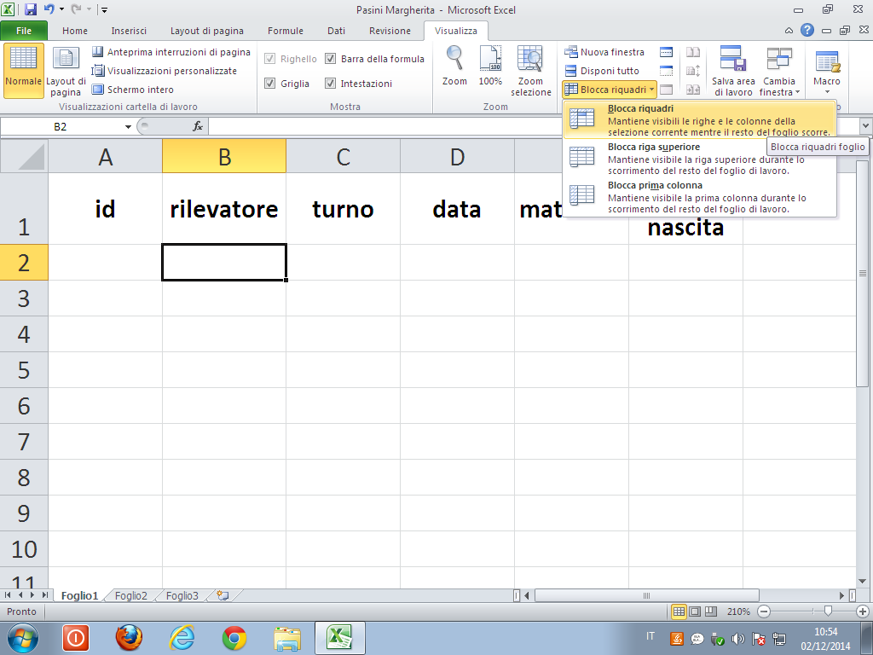

ANALISI DELLA QUALITA’ DEI DATI
Ricerca di valori anomali (outliers) nelle variabili
Per fare questo, con excel, è utile usare la funzione “ordina”
Ordinare i dati secondo una chiave
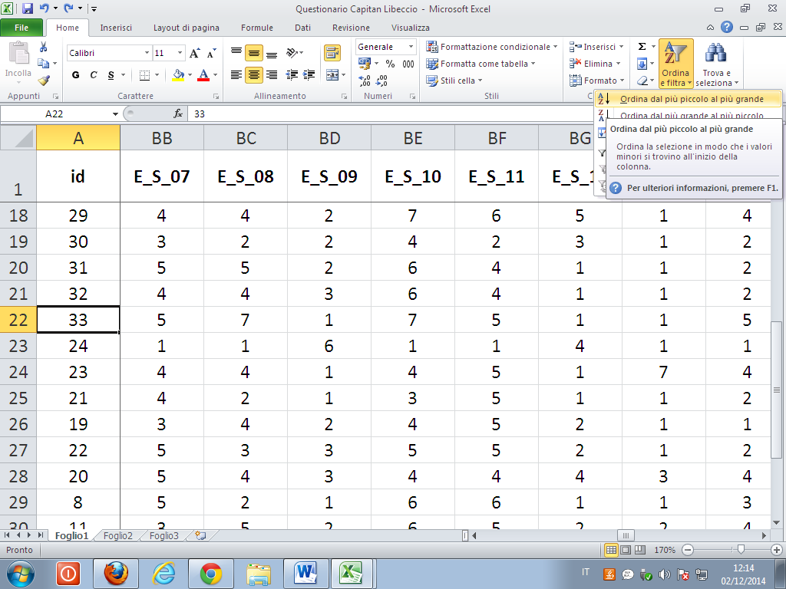

In questo modo (che è solo uno dei modi possibili) possiamo vedere se ci sono valori non compatibili con quelli che dovrebbero esserci in ciascuna variabile, ad esempio un 77 in una variabile che contiene numeri che dovrebbero andare solo da 1 a 7.

